KLAUZULA ZGODY
Stosownie do art.6 ust. 1a Rozporządzenia Parlamentu Europejskiego i Rady (UE) 2016/679 z dnia 27 kwietnia 2016 r. w sprawie ochrony osób fizycznych w związku z przetwarzaniem danych osobowych i w sprawie swobodnego przepływu takich danych oraz uchylenia dyrektywy 95/46/WE (ogólne rozporządzenie o ochronie danych) – dalej RODO
Wyrażam zgodę na przetwarzanie moich danych osobowych zawartych w :
Wniosku o usunięcie i unieszkodliwienie odpadów zawierających azbest
w celu:
udziału w naborze wniosków
NALICZENIA OPŁATY

Uwaga: Druk zgody wypełnia się wyłącznie wtedy, gdy poniższe okoliczności nie występują:
- Przetwarzania jest niezbędne do wykonania umowy, której stroną jest osoba, której dane dotyczą, lub do podjęcia działań na żądanie osoby, której dane dotyczą, przed zawarciem umowy;
- Przetwarzanie jest niezbędne do wypełnienia obowiązku prawnego ciążącego na administratorze
- Przetwarzanie jest niezbędne do ochrony żywotnych interesów osoby, której dane dotyczą, lub innej osoby fizycznej;
- Przetwarzanie jest niezbędne do wykonania zadania realizowanego w interesie publicznym lub w ramach sprawowania władzy publicznej powierzonej administratorowi;
- Przetwarzanie jest niezbędne do celów wynikających z prawnie uzasadnionych interesów realizowanych przez administratora lub przez stronę trzecią, z wyjątkiem sytuacji, w których nadrzędny charakter wobec tych interesów mają interesy lub podstawowe prawa i wolność osoby, której dane dotyczą, wymagające ochrony danych osobowych, w szczególności gdy osoba, której dane dotyczą jest dzieckiem.

………………………………………………………………………..
(czytelny podpis)

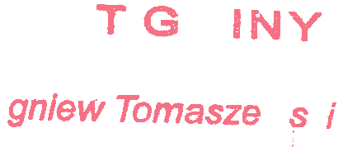
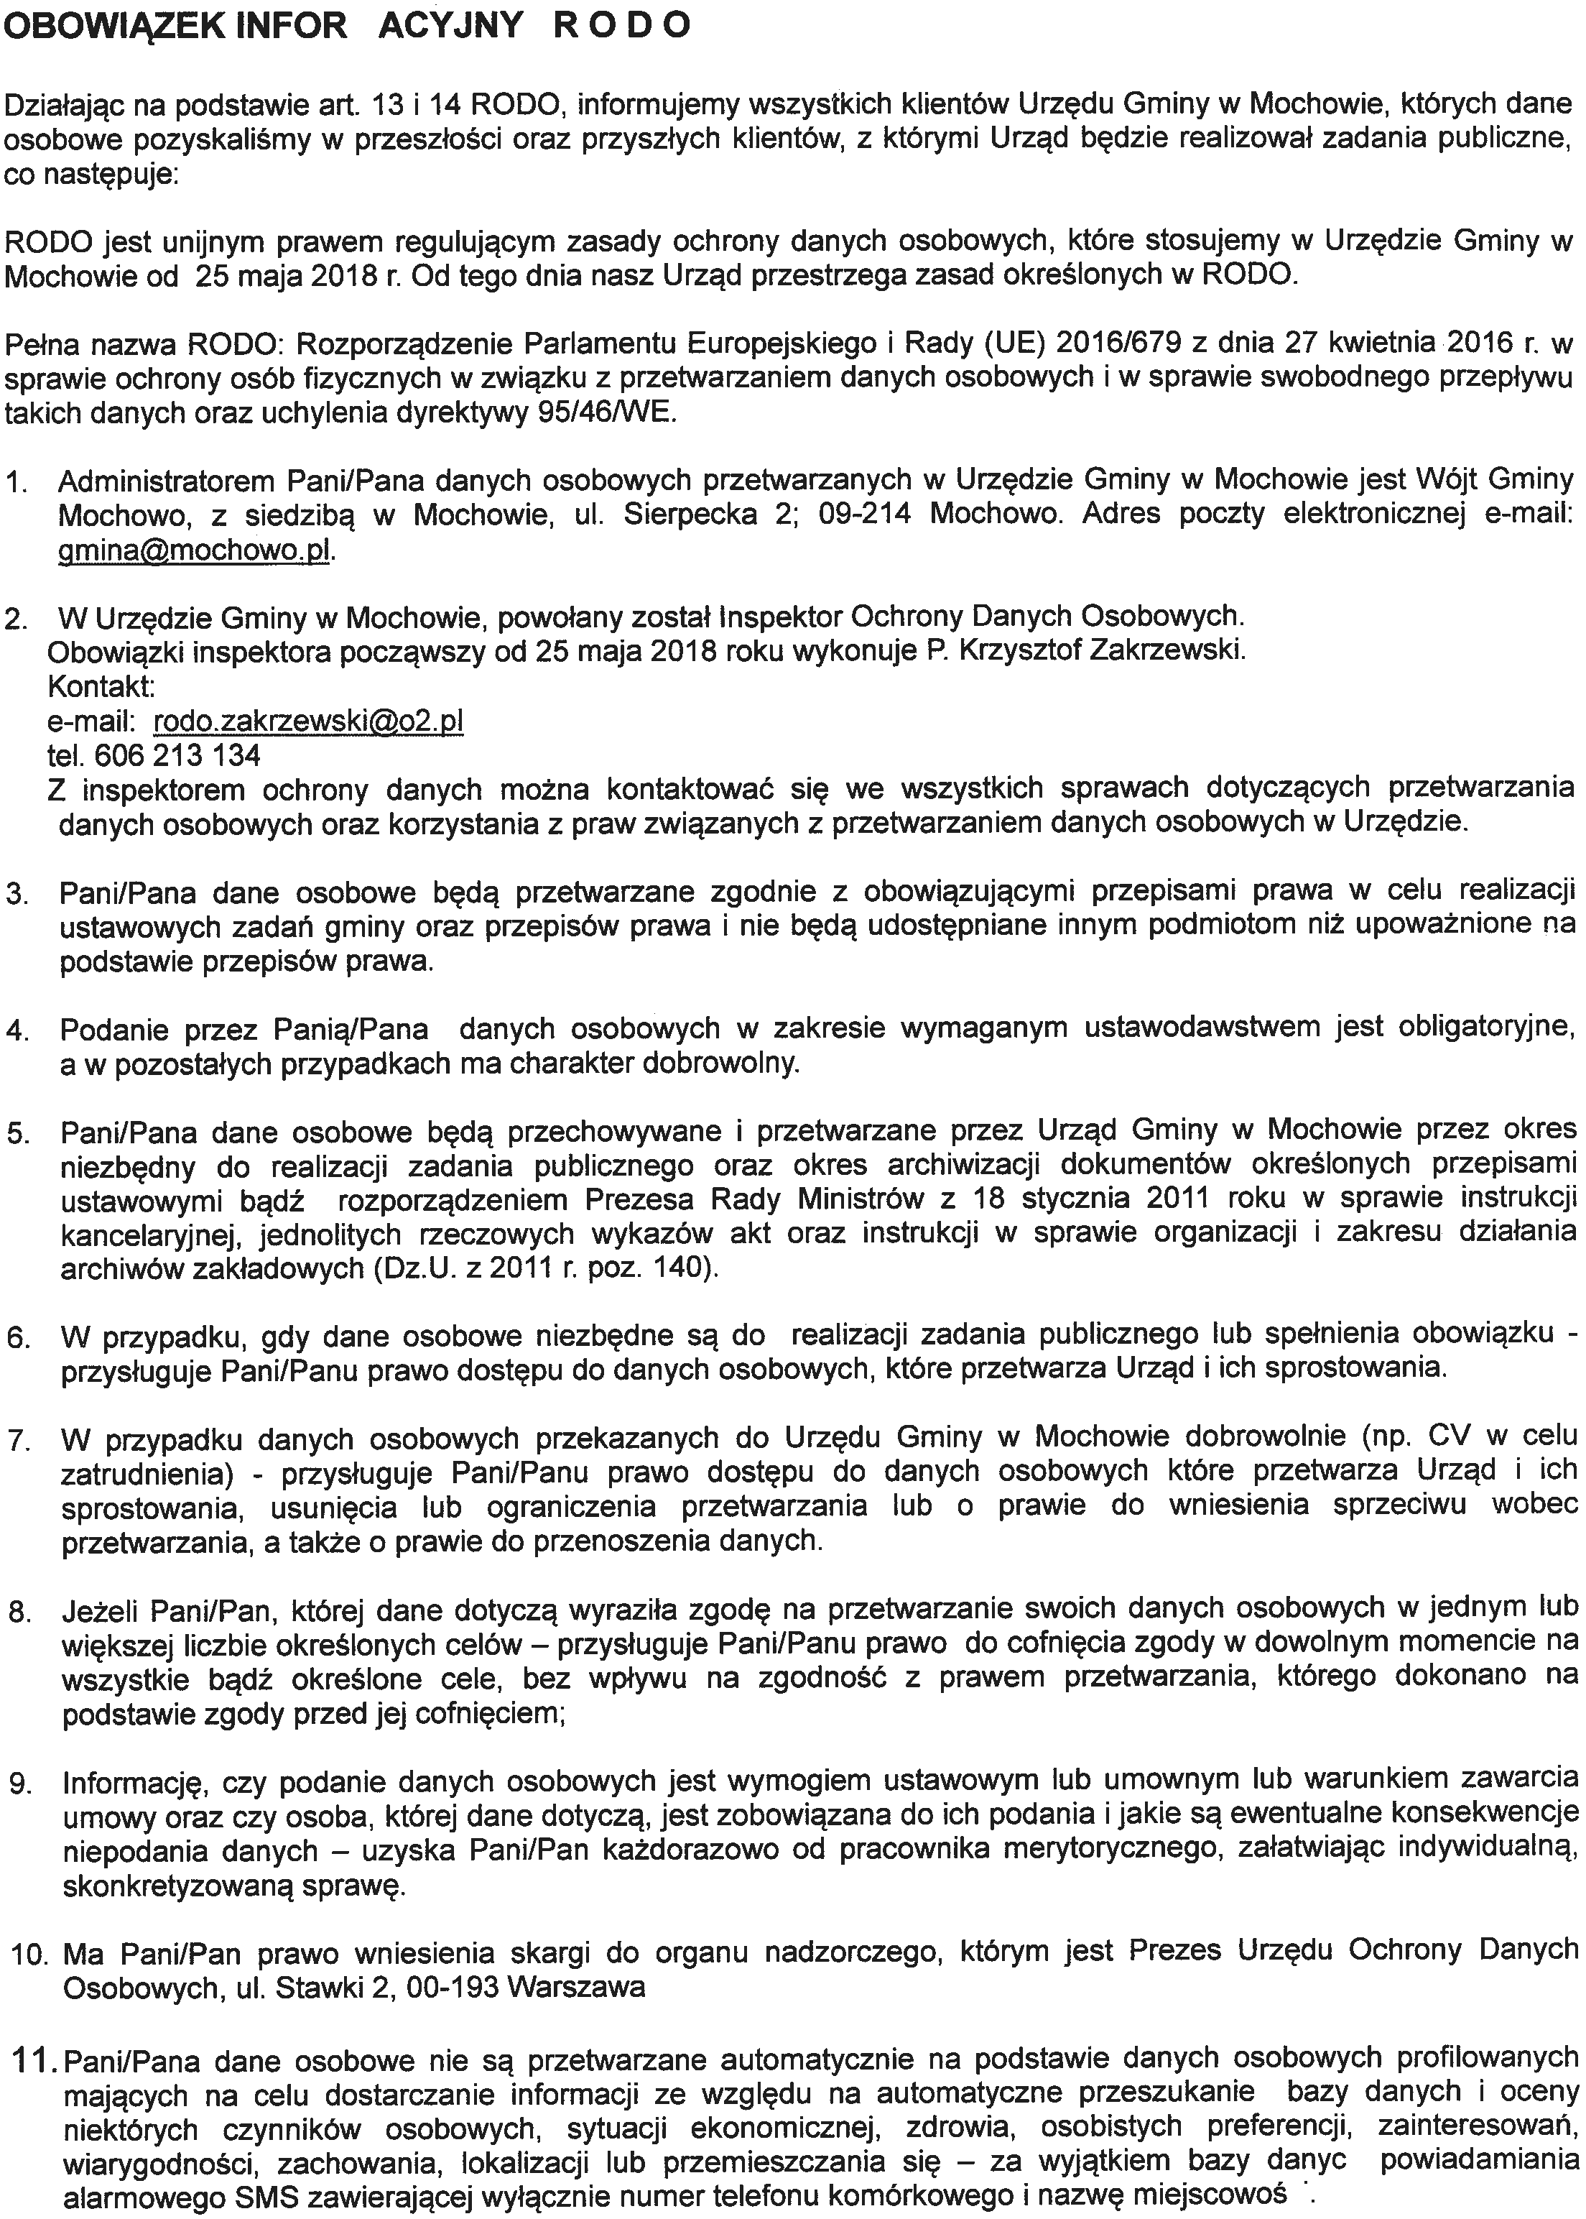
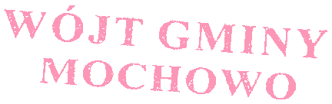
Zapoznałem/ łam się …………………...................................................
(data i czytelny podpis)

